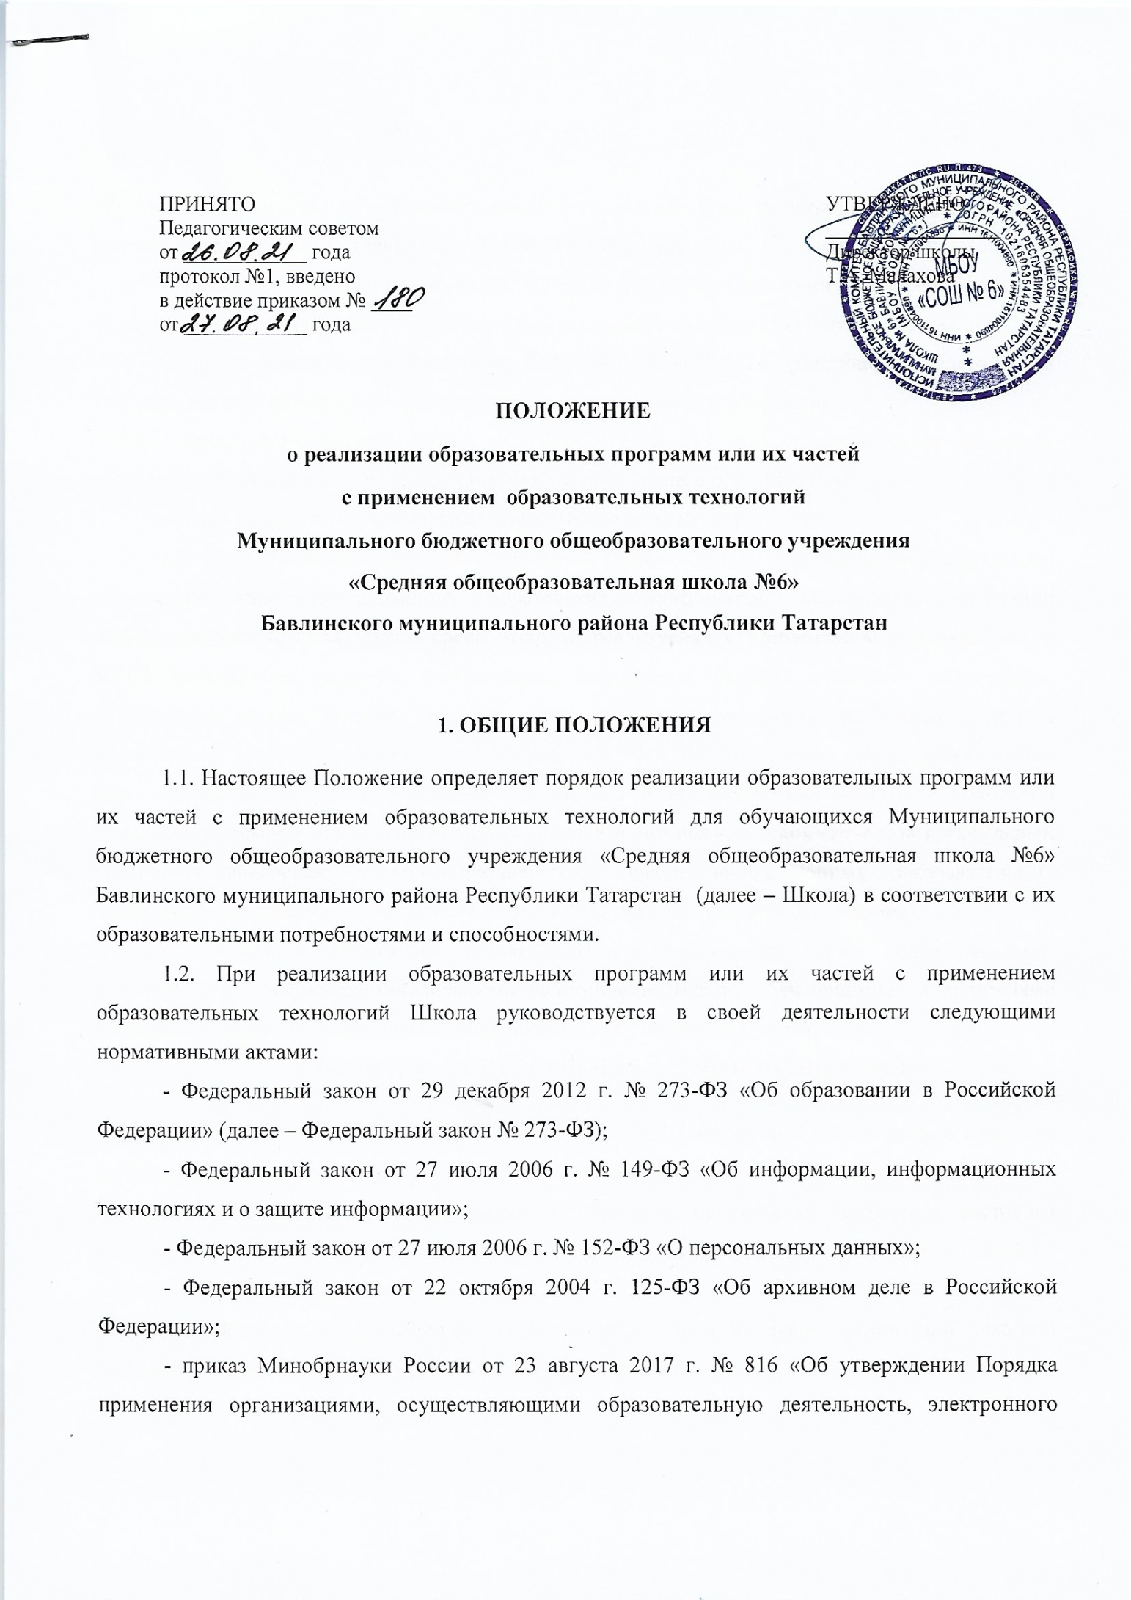
обучения, дистанционных образовательных технологий при реализации образовательных программ» (далее соответственно – Приказ № 816, Порядок);
- приказ Минобрнауки России от 06.10.2009 № 373 «Об утверждении и введении в действие федерального государственного образовательного стандарта начального общего образования»;
- приказ Минобрнауки России от 17.12.2010 № 1897 «Об утверждении федерального государственного образовательного стандарта основного общего образования»;
- приказ Минобрнауки России от 17.05.2012 № 413 «Об утверждении федерального государственного образовательного стандарта среднего общего образования»
- Устав Школы и иные локальные нормативные акты Школы.
1.5. Под Школьной цифровой платформой (далее – ШЦП) понимается образовательная технология персонализированного образования, являющаяся элементом электронной информационно-образовательной среды Школы, реализуемая с применением содержащейся в ШЦП информации, включая изображения, электронные формы учебников, видеозаписи, аудиозаписи, тексты, задания, графики, логотипы и иные материалы, удаленный доступ к функционалу которой предоставляется посредством сети Интернет через веб-интерфейс (сайт) https: //newschool.pcbl.ru на основании Соглашения о предоставления доступа к Школьной цифровой платформе, заключенным между Школой и автономной некоммерческой организацией содействия внедрению в общеобразовательной школе инновационных образовательных технологий «Платформа новой школы» от 01.04.2021 года №1 (далее – Соглашение).
1.6. Настоящее Положение обязательно для соблюдения всеми педагогическими, руководящими, учебно-вспомогательными работниками Школы, обучающимися и родителями (законными представителями) несовершеннолетних обучающихся Школы.
2. ЦЕЛИ И ЗАДАЧИ ОБУЧЕНИЯ С ПРИМЕНЕНИЕМ ШЦП

2.1. Основной целью обучения с применением ШЦП как важной составляющей в системе непрерывного образования является обеспечение доступности качественного и эффективного образования всеми категориями обучающихся независимо от места их нахождения, состояния здоровья и социального положения с учетом индивидуальных образовательных потребностей на основе персонализации процесса образования.
2.2. Обучение с применением ШЦП является одной из форм организации учебного процесса, которая обеспечивает решение следующих задач:
- обеспечение освоения обучающимися образовательных программ или их частей в полном объеме независимо от места нахождения обучающихся, состояния их здоровья и социального статуса;
- создание условий для развития способностей, удовлетворения познавательных интересов, самореализации обучающихся, в том числе лиц, проявивших выдающиеся способности;
- ориентация образовательного процесса на формирование и развитие компетенций обучающихся в области использования информационно-коммуникационных технологий (далее - ИКТ) в соответствии с федеральными государственными образовательными стандартами;
- создание условий для реализации профильного обучения в рамках Школы на основе использования ИКТ;
- сохранение и развитие контингента обучающихся за счет предоставления возможности освоения образовательных программ в максимально удобной форме – непосредственно по месту нахождения;
- обеспечение эффективной самостоятельной работы обучающихся при освоении основной общеобразовательной программы при поддержке педагогических работников.
3. ОРГАНИЗАЦИЯ ОБУЧЕНИЯ С ПРИМЕНЕНИЕМ ШЦП

3.1. Обучение с применением ШЦП осуществляется по учебным предметам, включенным в учебный план Школы.
3.2. Обучение с применением ШЦП реализуется по заявлению обучающегося и (или) родителей (законных представителей) несовершеннолетних обучающихся по форме согласно приложению к настоящему Положению.
3.3. Доступ к ШЦП осуществляется на основании Соглашения и в соответствии с утвержденным порядком и формами доступа к ШЦП.
3.4. Обучение осуществляется с применением специально разработанных рабочих программ учебных предметов курсов, дисциплин (модулей), учебно-наглядных пособий, учебно-методических комплексов, включающих систематизированные материалы, необходимые для осуществления образовательного процесса, которые обеспечивают успешное обучение и активную познавательную, творческую и коммуникативную деятельность обучающихся по учебному предмету, дисциплине, инструментов для обучающегося по планированию изучения учебного предмета, самоконтролю, текущему мониторингу образовательных результатов. Рабочие программы учебных предметов, реализуемые с применением ШЦП, ежегодно утверждаются педагогическим советом Школы.
3.5. Выбор факультативных и элективных учебных предметов, курсов, дисциплин (модулей), реализуемых с применением ШЦП, осуществляется обучающимися и родителями (законными представителями) несовершеннолетних обучающихся до завершения получения ребенком основного общего образования с учетом мнения ребенка, из перечня, предлагаемого ШЦП.
3.6. В обучении с применением ШЦП используются следующие средства обучения и воспитания, представленные в электронном виде, в мультимедийной и интерактивной форме:
- изображения;
- электронные формы учебников;
- видеозаписи;
- аудиозаписи;
- тексты;
- задания;
- графики;
- логотипы;
- иные материалы, в том числе представляющие собой составные произведения.
3.7. Самостоятельная работа обучающихся может включать следующие виды деятельности, реализуемые с применением ШЦП:
- работа с электронными формами учебников, размещенными в ШЦП, а также с федеральными, региональными и иными цифровыми образовательными ресурсами;
- просмотр видеолекций, интернет-уроков;
- прослушивание аудиофайлов;
- компьютерное тестирование;
- изучение учебных и методических материалов,
- подготовка презентаций, видеороликов, других цифровых продуктов, предусмотренных программой.
3.8. Директор контролирует процесс обучения с применением ШЦП в Школе.
3.9. При поступлении на обучение с применением ШЦП обучающиеся проходят первоначальное обучение навыкам работы с ШЦП.
3.10. Учебные и методические материалы могут предоставляться обучающимся в виде электронных учебных курсов, виртуальных лабораторных практикумов, компьютерных систем контроля знаний с наборами тестов, других электронных материалов на магнитных или оптических носителях, печатных изданий, электронных ресурсов в сети «Интернет».
Все учебные и методические материалы передаются в личное пользование обучающегося без права их тиражирования или передачи третьим лицам, за исключением родителей (законных представителей) обучающихся.
3.11. Научно-методическое обеспечение включает:
- электронные и мультимедийные учебные материалы;
- обучающие программы;
- контрольно-измерительные материалы;
- учебные видеофильмы;
- аудио- и видеолекции;
- авторские разработки;
- практикумы по методологии персонализированного образования.
3.12. В период длительного отсутствия обучающийся имеет возможность получать консультации учителя по соответствующей дисциплине через ШЦП.

4. ПРАВА И ОБЯЗАННОСТИ УЧАСТНИКОВ
ОБРАЗОВАТЕЛЬНЫХ ОТНОШЕНИЙ
4.1. Школа имеет право:
4.1.1. Применять ШЦП при всех предусмотренных законодательством Российской Федерации формах получения образования или при их сочетании, при проведении различных видов учебных, лабораторных и практических занятий, практик, текущего контроля, промежуточной аттестации обучающихся;
4.1.2. Осуществлять организацию разработки электронных учебных курсов и ресурсов на ШЦП.
4.2. Обязанности Школы:
4.2.1. Выявление потребности и необходимости обучающихся 1-11 классов в обучении с применением ШЦП;
4.2.2. Принятие педагогическим советом, с учетом мнения органов государственно-общественного управления об использовании ШЦП в Школе для удовлетворения образовательных потребностей обучающихся;
4.2.3. Создание условий для функционирования ШЦП, обеспечивающей освоение обучающимися образовательных программ или их частей в полном объеме независимо от места нахождения обучающихся;
4.2.4. Обеспечение соответствующего применяемым технологиям уровня подготовки педагогических, руководящих и учебно-вспомогательных работников путем организации получения данными работниками дополнительного профессионального образования по программам повышения квалификации;
4.2.5. Оказание учебно-методической помощи обучающимся, родителям (законным представителям) несовершеннолетних обучающихся в том числе в форме индивидуальных консультаций, оказываемых дистанционно с использованием информационных и телекоммуникационных технологий в соответствии с порядком, утверждаемым приказом руководителя Школы;
4.2.6. Определение соотношения объема занятий, проводимых путем непосредственного взаимодействия педагогического работника с обучающимся, в том числе с применением ШЦП;
4.2.6. Включение часов обучения с применением ШЦП в расписание занятий Школы, назначение времени консультаций;
4.2.7. Обеспечение доступа обучающихся, педагогических работников к ШЦП и их аутентификация и идентификация, в порядке, установленном в пункте 3.3 настоящего Положения;
4.2.8. Осуществление контроля за качеством обучения с применением ШЦП и соблюдением условий проведения мероприятий, в рамках которых осуществляется оценка образовательных результатов;
4.2.9. Учет и хранение результатов образовательного процесса и внутренний документооборот на бумажном носителе и/или в электронно-цифровой форме в соответствии с требованиями Федерального закона от 27 июля 2006 г. 152-ФЗ «О персональных данных», Федерального закона от 22 октября 2004 г. 25-ФЗ «Об архивном деле в Российской Федерации».
4.3. Обучающиеся, наряду с правами, установленными законодательством об образовании, имеют право:
4.3.1. Получать при поступлении в Школу или при возникновении необходимости регистрационные данные для доступа, аутентификации и идентификации на ШЦП;
4.3.2. В образовательных целях использовать ресурсы, размещенные на ШЦП;
4.3.3. На обучение и получение материалов согласно п. 3.10 и п. 3.11 настоящего Положения соответственно.
4.4. Обучающиеся обязаны:
4.4.1. Добросовестно осваивать образовательную программу, выполнять индивидуальный учебный план, в том числе посещать предусмотренные учебным планом или индивидуальным учебным планом учебные занятия, осуществлять самостоятельную подготовку к занятиям, выполнять задания, назначенные педагогическими работниками в рамках образовательной программы;
4.4.2. Использовать ШЦП исключительно в образовательных целях;
4.4.3. Не передавать регистрационные данные для ШЦП третьим лицам и не распространять материалы ШЦП;
4.4.4. Уважать честь и достоинство других обучающихся и работников Школы, не создавать препятствий для получения образования другими обучающимися при использовании ШЦП;
4.4.5. Бережно относиться к оборудованию, переданному Школой во временное безвозмездное пользование на основании договора, в случае предоставления его Школой.
5. ТЕХНИЧЕСКОЕ ОБЕСПЕЧЕНИЕ ИСПОЛЬЗОВАНИЯ ШЦП
5.1 Учебный процесс с применением ШЦП в Школе обеспечивается следующими техническими средствами и программным обеспечением:
5.1.1.ЭВМ (персональный компьютер, ноутбук, планшетный компьютер, имеющий доступ к сети Интернет, обеспечивающие возможность работы с мультимедийным контентом: воспроизведение видеоизображений, качественный стереозвук в наушниках, речевой ввод с микрофона и др.
5.1.2. Периферийное оборудование:
- принтер (черно/белой печати, формата А4);
- устройство для ввода визуальной информации (сканер, цифровой фотоаппарат, web-камера и пр.);
- устройства создания графической информации (графический планшет), которые используются для создания и редактирования графических объектов, ввода рукописного текста;
- акустические колонки;
- оборудование, обеспечивающее подключение к сети Интернет (комплект оборудования для подключения к сети Интернет, сервер);
5.3. Программное обеспечение для персональных компьютеров под управлением операционных систем с графическим интерфейсом должно поддерживать актуальные версии браузеров GoogleChrome, Safari, Edge, Firefox, Yandex.Браузер, Opera для компьютеров под различными операционными системами, а также актуальные версии браузеров мобильных устройств на платформах iOS, Android.
Все программные средства, устанавливаемые на компьютерах, имеющихся в Школе, должны быть лицензированы.

6. ЗАКЛЮЧИТЕЛЬНЫЕ ПОЛОЖЕНИЯ

6.1. С настоящим Положением участники образовательных отношений ознакомляются под роспись.
6.2. Директор, заместитель директора по учебно-воспитательной работе, администратор электронной информационно-образовательной среды Школы имеют доступ ко всем ресурсам Школы, в том числе ШЦП, администрируют, контролируют процессы их использования.

Пункт 1 части 3 статьи 44 Федерального закона № 273-ФЗ
Часть 3 статьи 16 Федерального закона № 273.
Абзац третий пункта 5 Порядка, утвержденного Приказом № 816
Абзац четвертый пункта 5 Порядка, утвержденного Приказом № 816
Абзац пятый пункта 5 Порядка, утвержденного № 816
Пункт 9 Порядка, утвержденного Приказом № 816
Вопрос отсутствия у обучающегося личного компьютерного и иного оборудования, необходимого для обеспечения учебного процесса, решается Школой в индивидуальном порядке в том числе с предоставлением оборудования в безвозмездное пользование на основе договора

